Ministère de l’enseignement supérieur
et de la recherche scientifique
L’alphabétisation




RAPPORT DU TP1 :

HYGIENE & SECURITE RESEAU :
ANALYSE DE TRAFIC AVEC DOCKER ET WIRESHARK : SCANS RESEAU ET DETECTION

ANNEE-SCOLAIRE 2025 : 2026

LICENCE 3 : SI

NOM ET PRENOMS DES PARTICIPANTS :
KOKOA ADON MARIE PASCAL
YAPI HERMANN ULRICH

NOM DU PROFESSEUR :
Dr. KONATE N’GOLO

Objectif du TP : Observer et analyser le trafic réseau normal (HTTP) et malveillant (scans de ports TCP/UDP) à l’aide de Wireshark dans un environnement isolé Docker.
- Lancer l’environnement
- Lancez Docker DeskTop
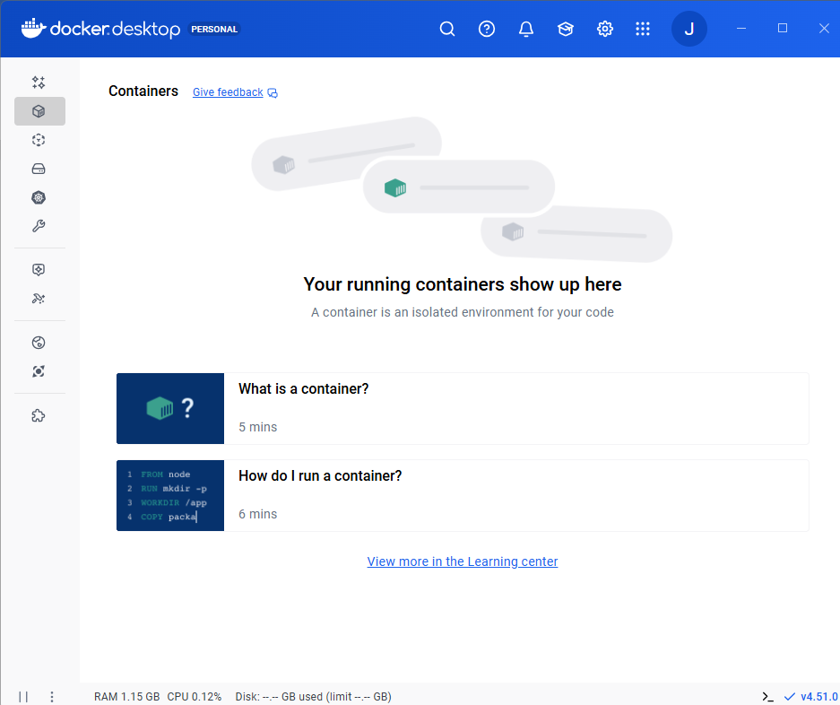

- Nous avons ouvert docker, puis via notre invite de commande windows cmd nous avons lancer `docker compose up -d` pour lancer le conteneur.
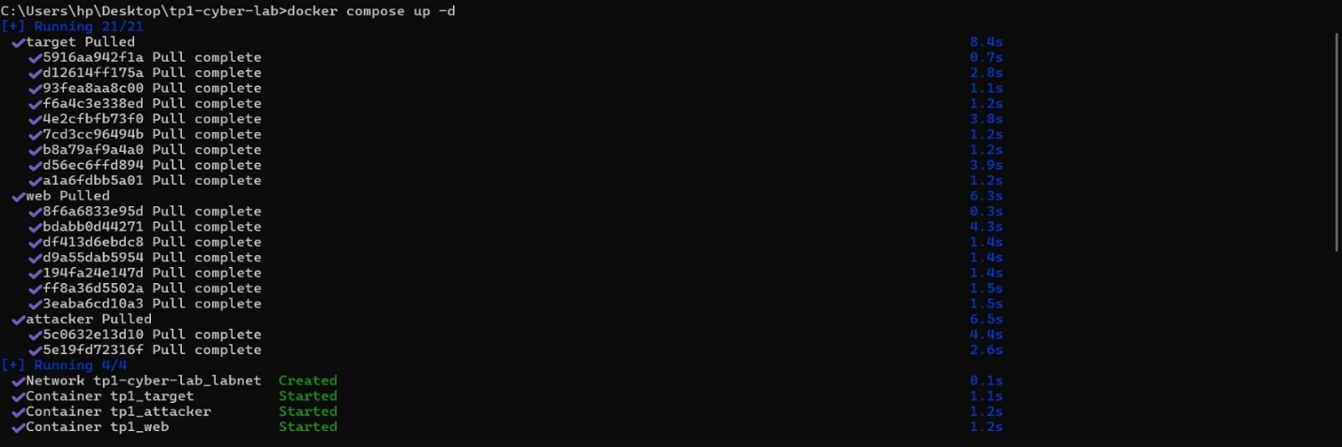

- Vérifiez :
- HTTP : ouvrez `http://localhost:8080`
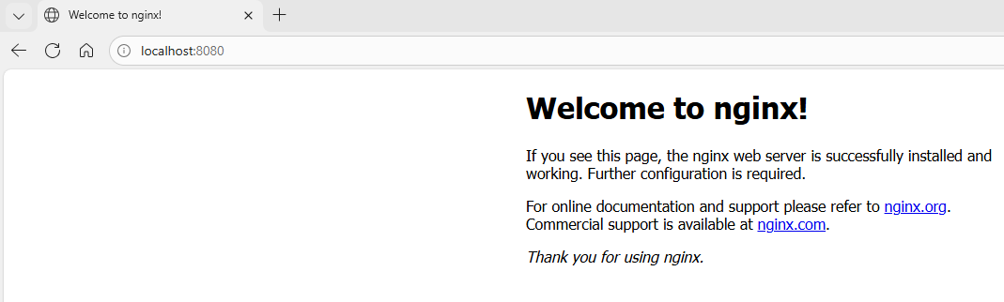

- (Optionnel) SSH : `ssh -p 2222 student@localhost` (mdp `student`)
- Nous allons essayer de nous connecté à la machine distante via : (Optionnel) SSH : `ssh -p 2222 student@localhost` (mdp `student`)
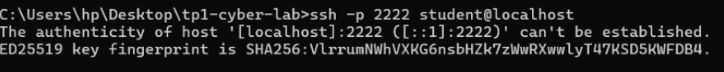

2. Démarrer la capture pour les échanges avec le Port 8080
- Ouvrir WireShark
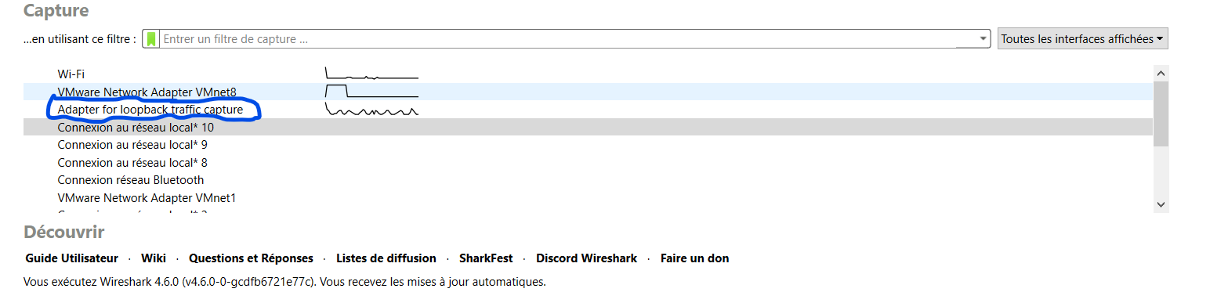
- Double-cliquez sur "Adapter for loopback traffic capture"

- Vous verrez une nouvelle page s’ouvrir et la capture devrait démarrer automatiquement

3. Générer du trafic
- Ouvrez votre navigateur
- Allez sur : http://localhost:8080
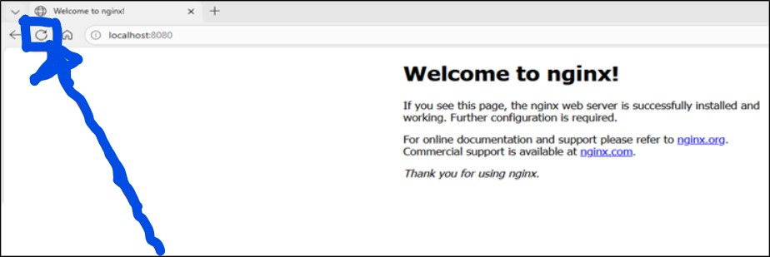
- Actualisez la page 2-3 fois

- Observer dans Wireshark
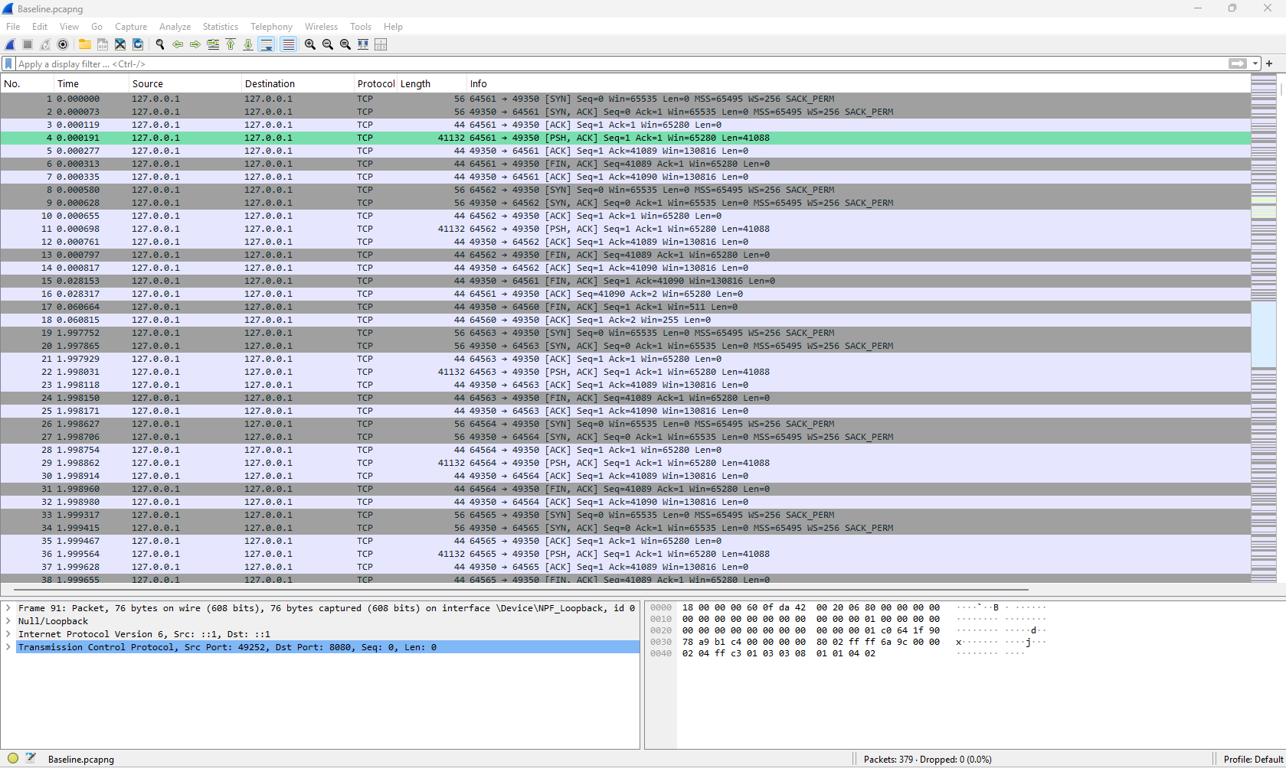

Nous Observons :
- Paquets TCP avec des adresses 127.0.0.1
- Handshakes SYN → SYN-ACK → ACK
- Requêtes HTTP GET vers le port 8080
- Patientons 30 secondes à 1 minute et arrêtons la capture

4. Arrêter et sauvegarder
Après analyse de "ADAPTER FOR LOOPBACK TRAFFIC CAPTURE"
Nous avons pu prendre pendant la capture ceci :
- Nombres de paquets capturés : 379
- Protocoles identifiés : TCP, http, MDNS, UDP, ICMP

- TCP (Transmission Control Protocol)
On remarque que lorsqu’on applique un filtre « tcp.port == 8080 »
On observe la séquence suivante entre le Port 8080 et le Port 49252, aussi entre le Port 8080 et le Port 59503 :
- [SYN] [SYN-ACK] [ACK]
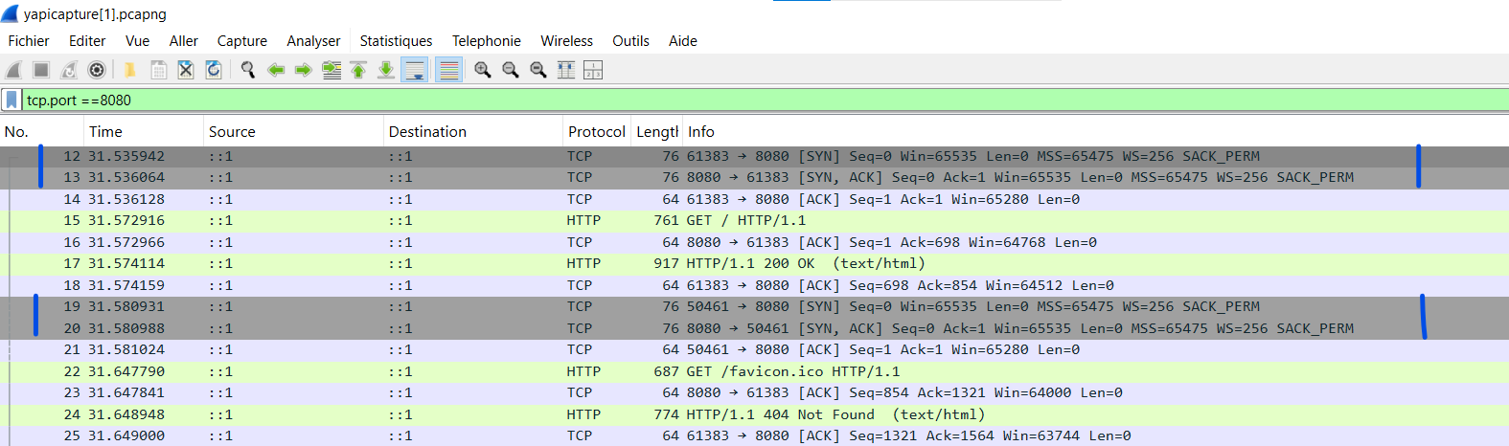

D’après le Cours quand on a la séquence :
- [SYN] [SYN-ACK] [ACK] alors le Port 8080 est Ouvert Pour TCP
- [RST] [ACK] : Le port est Fermé Pour TCP
Conclusion : le port 8080 est Ouvert pour TCP dans notre cas
- HTTP (HyperText Transport Protocol)
En appliquant le filtre à http on observe la séquence suivante :
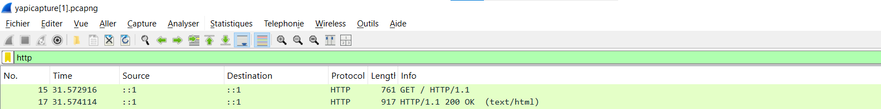

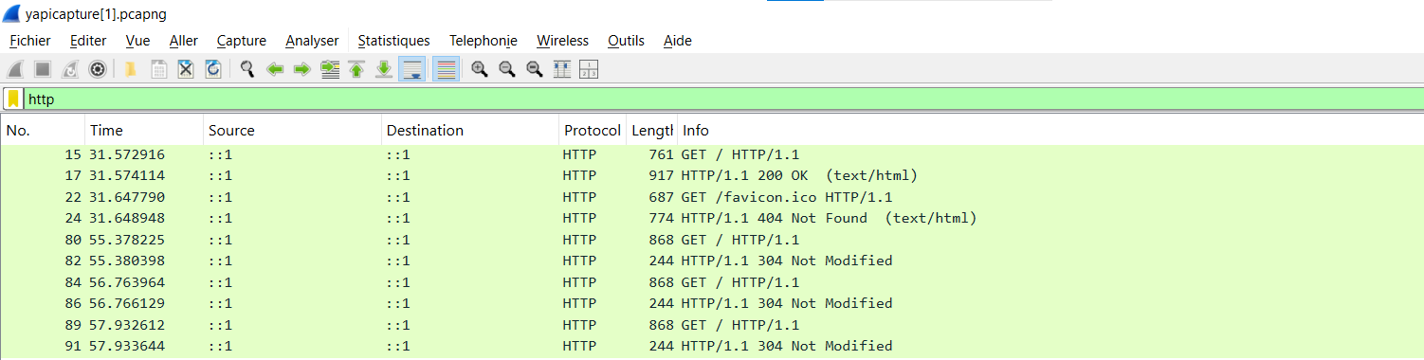
En Actualisant la page Welcome to nginx! Trois Fois, On observe cette séquence sur l’image

- Etant donnée que nous travaillons en local, Un client Web d’adresse ip : :1 intérroge un serveur Web d’adresse ip : :1 pour obtenir des Informations sur la page web HTTP/1.1 (N°82) avec GET/http/1.1
- Le Serveur lui reponds, http/1.1 304 Not Modified : Qui veut dire Chers Clients Vous êtes déjà sur la page que vous demandez ( http/1.1 ) pas besoin de recharger toute la page (304 Not Modified).

- MDNS (Multicast Domain Name System)

En appliquant le filtre pour MDNS on a les paquets suivants :
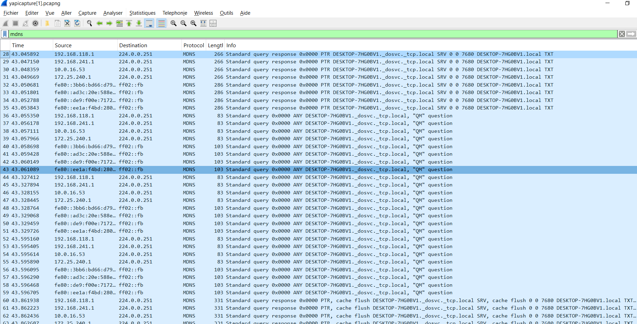

Nous remarquons cette séquence

- UDP (User Data Protocol)
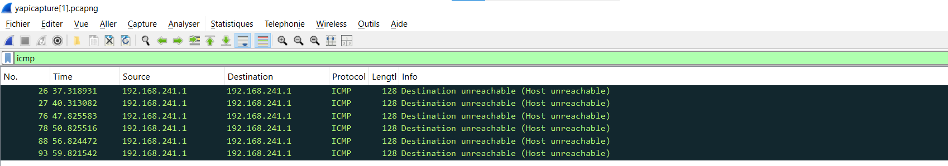

Nous observons :
IMCP Destination unreachable (Host unreachable) : port UDP fermé
Dans notre cas le port UDP est fermé

Étape Suivante : Accéder au conteneur attaquant
Ouvrez à nouveau le terminal/CMD :
Dans le terminal lancez : docker compose exec attacker sh, puis entrez nmap -sS -p 1-1000 target
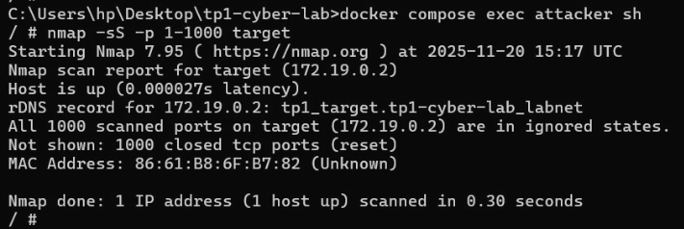
‘

Ensuite Depuis le conteneur ‘attacker’ voici ce que j’ai obtenu :
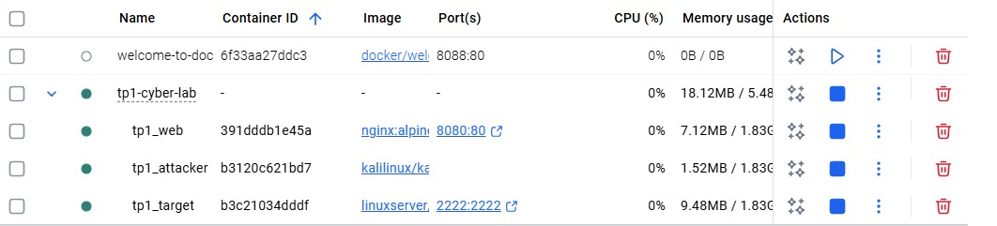

Dans WireShark Double-Cliquez sur vEthernet (WSL(Hyper-V firewall))
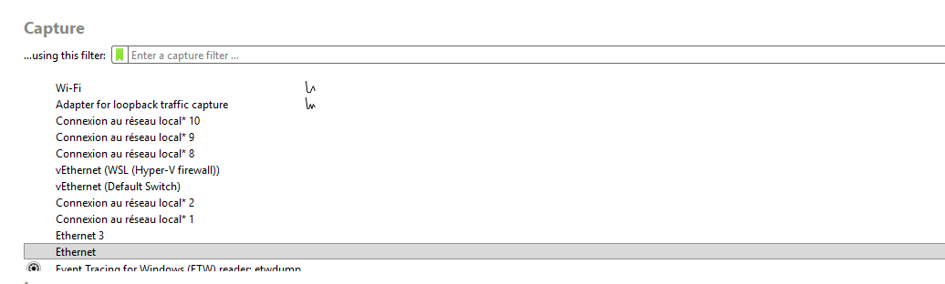

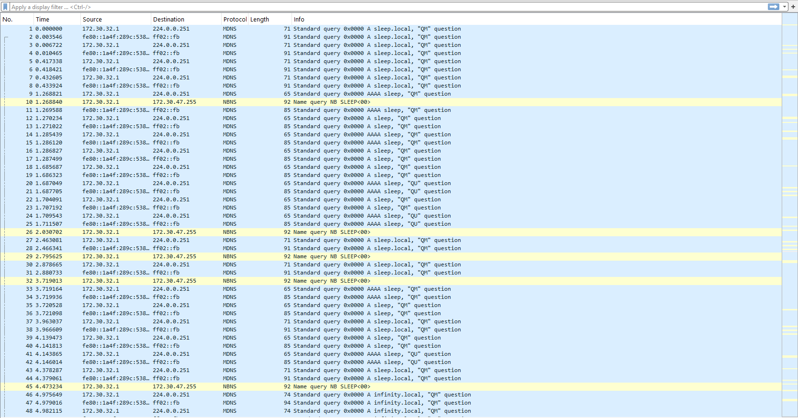
Laisser WireShark tournez Pendant 30 secondes à une minute et stoppé la capture

Nous observons pendant la capture :
- Nombres de paquets capturés : 315
- Protocoles identifiés MDNS, NBNS

Nettoyage de l'environnement :

Arrêt des conteneurs
Dans le terminal lancez : ‘docker compose down-v’ pour un nettoyage complet
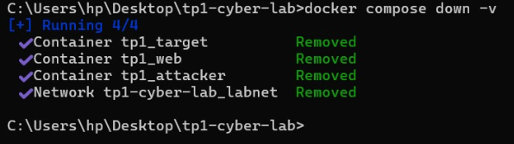

📋 Checklist de fin de TP
✅ Ce que nous devons avoir :
- Capture baseline (yapicapture.pcapng)
- Capture scan (scan.pcapng)
- Analyses Wireshark complétées
- Notes sur les séquences TCP,UDP,… observées
🔒 Aspect éthique - RAPPEL IMPORTANT
- ✅ Toutes les manipulations sont restées dans le lab fourni
- ✅ Aucun test en dehors du périmètre autorisé
- ✅ Environnement maintenant nettoyé

